# 后勤更新日志

更新内容：

添加一卡通功能模块分析。

实施需要做的：

1. 同步一卡通中的数据。

与本日的PDM中的一卡通相关的数据要求一致。

在充值记录表中新增字段“充值前所剩余额”，需要同步。

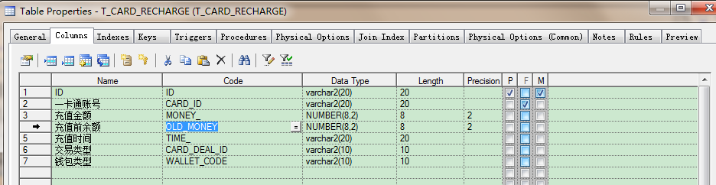

本日的PDM文件：



2、在资源里面，添加如下资源配置：

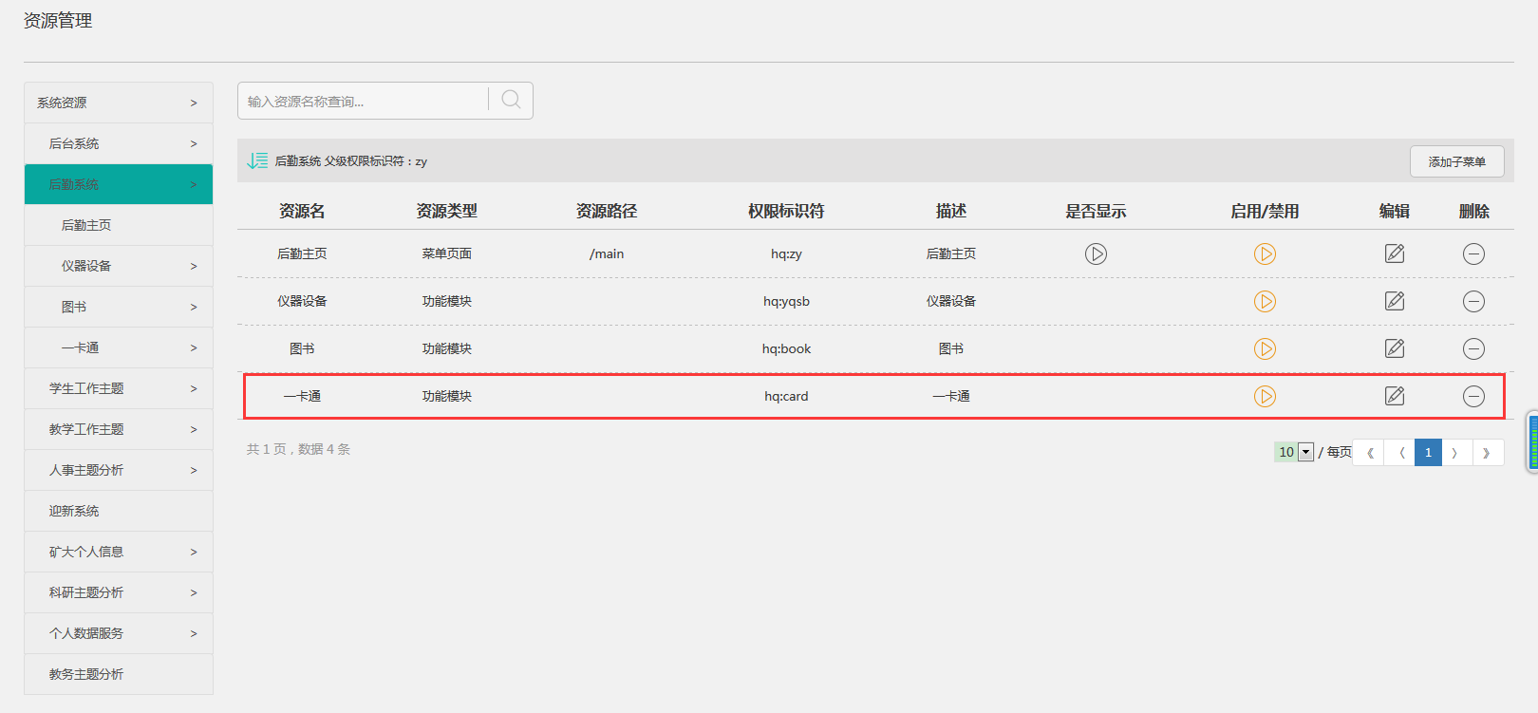

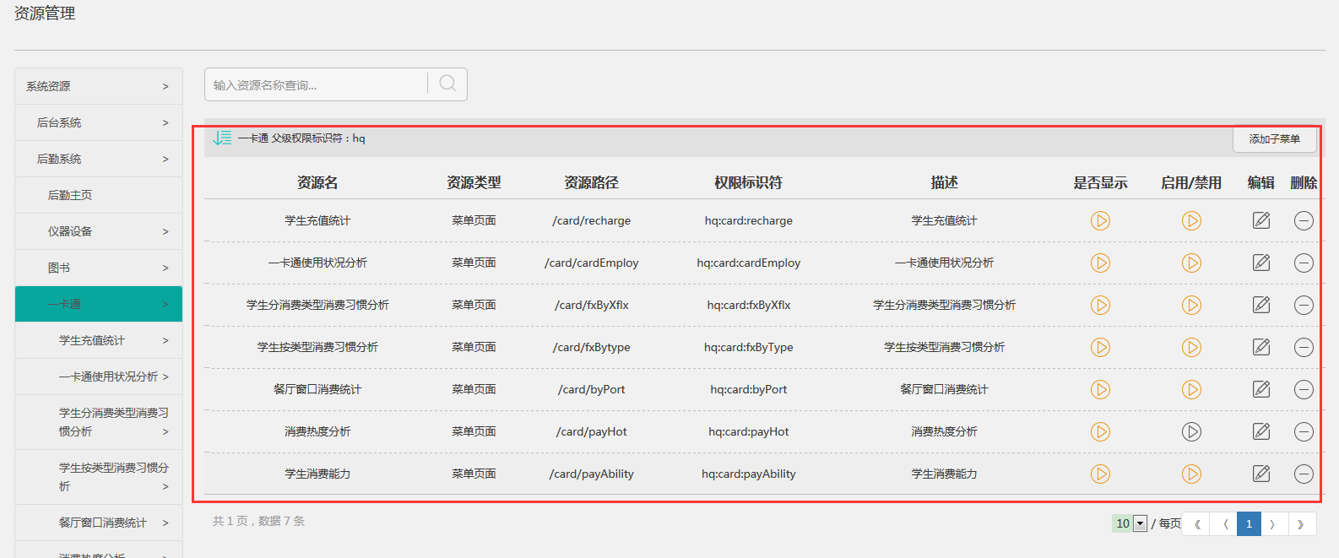

3、创建一卡通所需要的结果表：

位置在dmm_logistics下的doc文件夹内，或使用下面的SQL：



1. 添加JOB信息。



1. 新添加项目配置信息。用于配置项目中控制的值。位置：

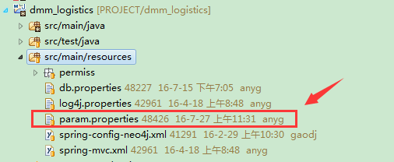



发布时间：2016-07-27